臺北市立民權國民中學96學年度教師輔導特教知能研習實施計畫
97/04/29
一、依據：1.96學年度輔導工作計畫
2.96學年度特教宣導活動實施計畫
二、目的：
(一)增進本校及臺北市學習社區國民中學教師之特殊教育輔導知能。
(二)增進本校及臺北市學習社區國民中學學生家長與社區人士對特殊教育
學生的瞭解、關懷與接納，並適時給予學生必要之協助。
三、承辦單位：本校輔導室特教組
四、參加對象：本校及臺北市學習社區國民中學教師、學生家長與社區人士。
五、實施時間：97年06月30日(一)下午1時30分至4時30分
六、辦理地點：本校圖書館三樓第一會議室
七、活動內容：

主題 | 主講人 | 地點 | 人數
「有教無類、累、淚」-  普通班特教學生的情緒行為處理 | 臺北市特教巡迴輔導教師  郭色嬌老師 | 本校圖書館三樓  第一會議室 | 90人

八、研習地址：臺北市大同區重慶北路三段一號；
（學校地圖及交通路線詳見學校網址；網址：http://www.mqjh.tp.edu.tw/）
九、報名方式：即日起請以個人帳號及密碼登入臺北市教師研習電子護照網址：
http://insc.tp.edu.tw/進行線上報名，報名截止日期為6月26日
（四），敬請各位老師報名完後，請各校承辦人於截止日期前
完成薦派程序。學生家長以及社區人士請各校承辦人統計人數，
並填妥報名表後以傳真或聯絡箱（185）送至本校特教組。
十、報到時間：研習前二十分鐘開始報到。
十一、本校不開放停車位，請多利用大眾交通運輸工具。
十二、全程參與研習活動之教師將核予研習時數三小時。
十三、研習經費：由本校相關經費支應。
十四、響應環保請自備環保水杯。
十五、本計畫陳 校長核定，報請教育局核備後實施。

臺北市立民權國民中學96學年度教師輔導特教知能研習報名表

報名學校： 承辦人：

學生家長或社區人士報名表：

姓名 | 身份別 | 職業 | 聯絡電話 | 備註
◻學生家長
◻社區人士
◻學生家長
◻社區人士
◻學生家長
◻社區人士
◻學生家長
◻社區人士
◻學生家長
◻社區人士
◻學生家長
◻社區人士
◻學生家長
◻社區人士
◻學生家長
◻社區人士
※報名表請於6月26日（四）前傳真或以聯絡箱（185）至本校特教組

聯絡人：輔導室特教組 蔡孟谷組長
電 話：2591-1951轉143
傳 真：2586-3809（請註明特教組）
校 址：臺北市大同區重慶北路三段一號

臺北市立民權國民中學
交通位置圖
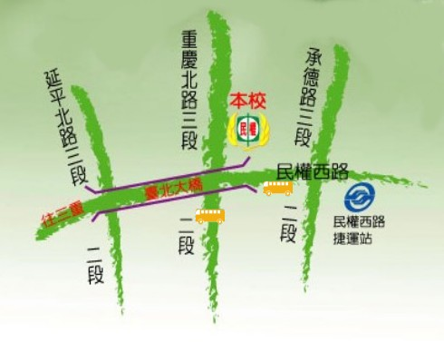
地址：臺北市大同區重慶北路三段一號
電話：25931951 傳真：25863809
公車、客運：
(一)民權重慶路口站或昌吉重慶路口站－－ 2、9、41、46、63、215、223、250、255、274、288、302(經萬華)、304副、306、306(區間車)、601、636、639、641、704、重慶幹線。 國光客運、三重客運、豪泰客運（臺北-桃園、臺北-中壢、臺北-新竹、臺北-苗栗、臺北-頭份-竹南）
(二)民權大龍街口站－－111、21、211、21直達車、225、225(區間車)、226、227、227(區間車)、261、292、292(副)、292(區間車)、292(區間車)、306、41、520、539、616、617、617(區間車)、618、636、638、639、710。
統聯客運（臺北-苗栗）、指南客運（泰山-指南宮）、亞通客運（臺北-南崁-大園）、三重客運（三峽-圓環、長安路-圓環、三峽-新莊）
(三)防癆協會站－－26、266、266(區間)、280、290、304正、306、616、618、紅29。
飛狗巴士（往中壢）、國光客運（中正機場-松山機場）、大有巴士（臺北-桃園國際機場）。
(四)捷運：民權西路站一號出口（北投-南勢角線及淡水-新店線）
本校空間有限，無法提供停車位，請儘量搭乘大眾交通工具前來。

